**Bugs:** Trying to remove not appropriate man, голод все равно не обновляется

Не может двигаться на клетку, если путь перегородили мобы и обхода нет.

Можно атаковать ближним боем, если он в зоне досягаемости, но не рядом.

Fight mode не проходит до тех пор, пока тебя кто-то преследует

**TODO:** инфа при наведении на моба или предмет или лут (мешок)

Измерить в мс каждый этап создания Message и найти дырку

minimap

Пока что импланты дропаются сразу

Обильно залоггировать игру.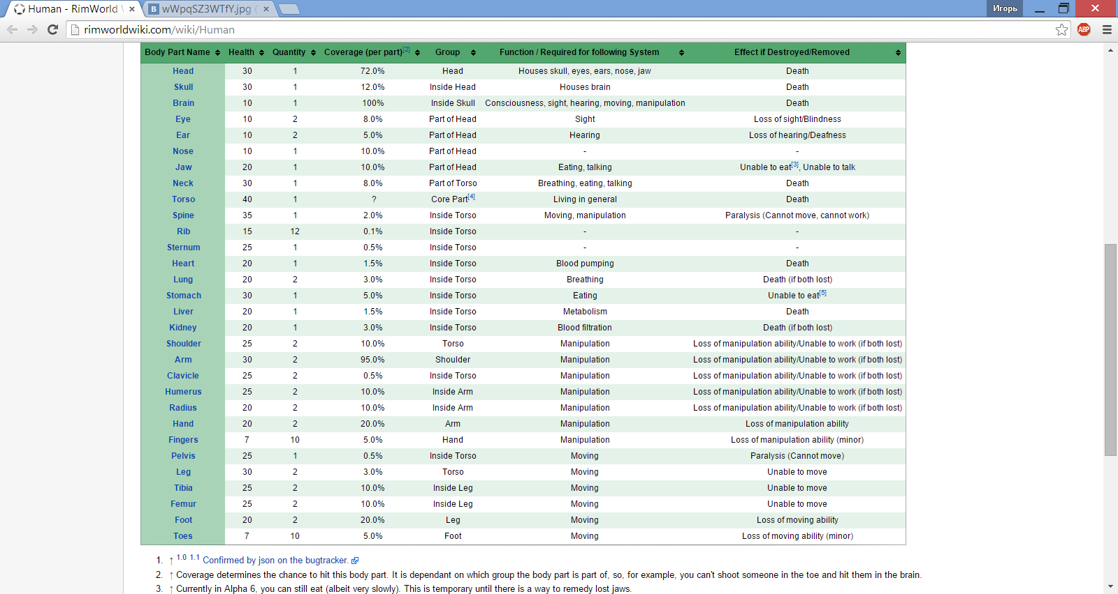Шрам от укуса, прострелен <безымянный> палец (левой руки), тазобедренная кость, правое предплечье, откушен глаз

При наведении мышкой на моба полоска с хп и краткой информацией

Силовой коготь

Для действий с предметами из инвентаря учитывается getManipulation()

Мозг отвечает за точность и количество информации.

Хирург, наркоман, пират, обычный.

Заменить все LinkedList на ArrayList

Здоровье, мобы(поведение), атака(боевой режим), бафы, генерация уровней, генерация мобов, торговец, торговая лавка.

Инфекция появляется, если рану в течение некоторого времени не обработать. Если в течении еще большего, появится сильное заражение, с которым иммунитету сложно бороться

У продавца почти всегда есть хирург.набор.

Распарсить спрайты из какой-нибудь изометрической игры. Проще скачать по запросу “изометрия спрайты”

Травмироваться можно и от использования инструментов или оружия.

Навсегда психологические травмы(!). Например, при частом непотребстве.

Можно запилить крюк вместо руки и бить им.

Куча разнообразного. Например, firearm.

Интерфейс: карта(?), слева мед.информация, над ней бафы(болезни, проч.), снизу значок инвентаря, рядом слот оружия, рядом кнопка “пропустить ход”. Рядом во время боевого режима появляется кнопка “Защита(блок)”  
Сверху надпись “режим исследования”, либо “боевой режим”

Мобов желательно аттачить не просто поверх, а в какое-то место, чтобы сверху их накрывали прозрачные стены.